Arbeitsblatt 1: Polnische Volksmusik: Krakowiak, Mazurka, Polonaise
Die Lieder und Tänze der polnischen Volksmusik werden in einigen Gegenden zu besonderen gesellschaftlichen Anlässen wie Hochzeiten, Todesfällen, Ernten oder während der Weihnachts- und Adventszeit vorgetragen. Die ältesten und bekanntesten Volksrhythmen sind der Krakowiak, die Mazurka und die Polonaise.
Merkmale des Krakowiak
Der Krakowiak stammt aus der Gegend von Kraków (dt Krakau). Seit dem 19. Jahrhundert wird er – wie beispielsweise in Werken von Chopin – auch als Cracovienne bezeichnet. Er ist ein sehr lebendiger Gesellschaftstanz in einfacher Liedform im 2/4-Takt. Das Ende eines bestimmten Takt-Abschnittes ist dabei mit einer rhythmischen Betonungen (Synkope) versehen. Dabei stampfen die Tänzer in der Regel kräftig auf und halten mit einer schmeichelnden oder spöttischen Geste kurz inne bevor sie weitertanzen.
☞ Krakowiak-Aufführung der Musikgruppe "Mazowsze" auf YouTube
Notenbeispiel des synkopierten Rhythmus:
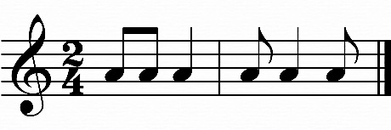
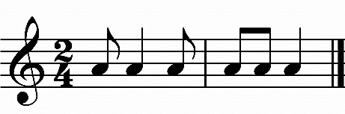
oder
Notenbeispiel einer Strophe:
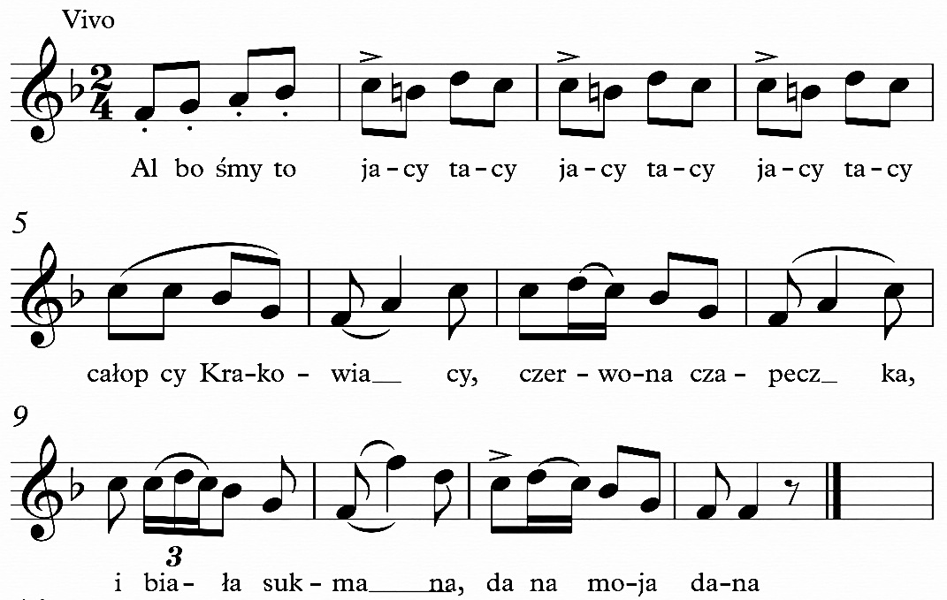

Aus: Halski, Czesław: Folk Music in Poland. Songs – Dances – Instruments. A study of their origins and their development, London 1992, S. 112/13.
Merkmale der Mazurka
Die Mazurka stammt aus der heutigen Woiwodschaft Mazowsze (dt. Masowien), in der sich auch die Hauptstadt Warschau befindet. Sie ist ein rascher und fröhlicher Gesellschaftstanz, in dem die männliche Kraft und die weibliche Anmut zur Schau gestellt werden sollen. Dabei sind drei Grundformen zu unterscheiden: der langsame Kujawiak und die Mazurka selbst im 3/4-Takt sowie der sehr schnelle Oberek im 3/8-Takt. Für den Rhythmus ist eine punktierte Achtel (oder Achtel-Triole) auf dem ersten Taktschlag bezeichnend. Sie bewirkt eine Verschiebung des zweiten Taktschlages:
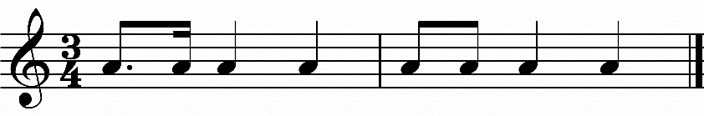
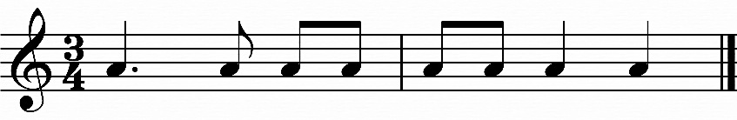
oder

Die Melodie einer Mazurka ist meist sehr einfach und in zwei-, vier- oder achttaktigen Motiven zusammengefasst. Diese werden häufig wiederholt. Der formale Aufbau gliedert sich dabei in der Regel in zwei oder drei Abschnitte: A-Teil + A-Teil oder A-Teil + (gegensätzlichen) B-Teil + A-Teil.
☞ Mazurka-Aufführung der Musikgruppe "Mazowsze" auf YouTube

Notenbeispiel einer Mazurka:
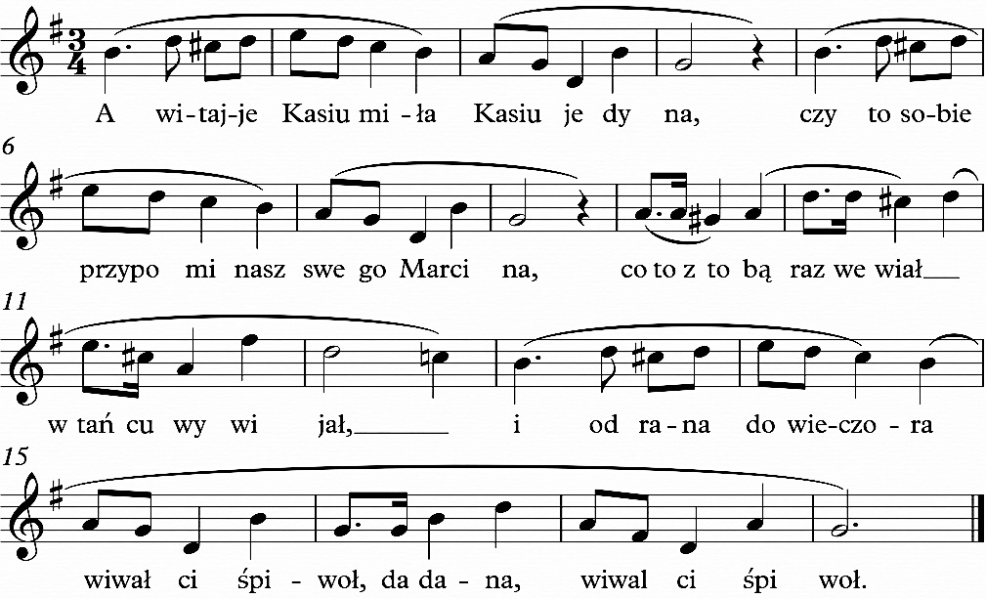

Aus: Halski, Czesław: Folk Music in Poland. Songs – Dances – Instruments. A study of their origins and their development, London 1992, S. 108
Merkmale der Polonaise
Der eher „bäuerlichen“ Mazurka steht die „majestätische“ Polonaise gegenüber, die mit ihrem sehr feierlichen Ausdruck der weit verbreitetste polnische Tanz ist. Sie entstand etwa zum Ende des 16. Jahrhunderts (Spät-Renaissance) und wurde vor allem bei Hochzeits-Umzügen getanzt. In der ersten Hälfte des 18. Jahrhunderts war sie in Frankreich besonders beliebt, wo sie auch ihre Bezeichnung erhielt. Bevor man auch in Polen dann von einer Polonez sprach, wurde sie dort etwa als Wielki (poln. groß, riesig), Polski (polnisch) oder Weselny (Hochzeitstanz) bezeichnet. Ihr fließender Rhythmus im 3/4-Takt und ihre Melodie bauen auf sechs Achtelnoten auf. Bezeichnend ist auch der fehlende Taktschlag am Ende eines Takt-Abschnittes (Kadenz) auf der dritten Zählzeit.
Notenbeispiel des Rhythmus einer Polonaise:
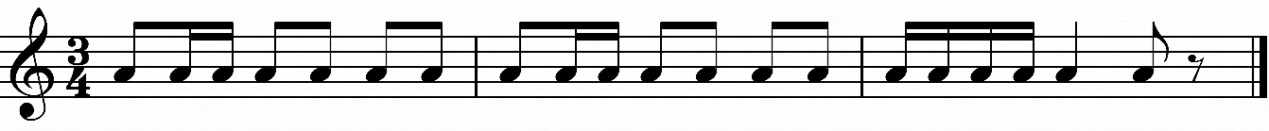

Aus: http://de.wikipedia.org/wiki/Polonaise_(Tanz) (Zugriffsdatum: 13.04.2015)
☞ Polonaise--Aufführung der Musikgruppe "Mazowsze" auf YouTube

Aufgaben
1. Klicken Sie auf die YouTube-Links im Text. Schauen Sie sich nacheinander die Aufführungen des Krakowiak, der Mazurka und der Polonaise durch die Musikgruppe „Mazowsze“ an. Notieren Sie Ihre ersten Eindrücke.
2. Welche Unterschiede oder Übereinstimmungen in der Musik und im Tanz können Sie feststellen? Nehmen Sie gegebenenfalls die Beschreibung der Merkmale der einzelnen Tänze sowie die Notenbeispiele zur Hilfe.
3. Recherchieren Sie, welche Volkstänze in Ihrer Region getanzt werden. Finden Sie heraus, ob zum Beispiel die Mazurka oder Polonaise auch in Deutschland getanzt werden.

